六教物理实验室分布表
黑字为第一学期实验、红字为第二学期即本学期实验，蓝字为两学期都开的实验。
房间号 | 实验名称
A501 | 电桥实验  电学设计性实验
A503 | 电学元件伏安特性测量  数字存贮示波器与瞬态信号测量
A504 | 示波器，声速  压电元件特性、互感耦合电路特性
A505 | 电学工作间（维修、器具间，值班室）
A506 | 弹性模量  霍尔效应与核磁共振、光纤通信
A507 | 弹性模量  霍尔效应与核磁共振、光纤通信
A509 | 303选做实验、比热容比、超声光栅  热导率测量（待扩）、其他新排实验等
A510 | 夫兰克-赫兹实验
A512 | 空气压力系数  逸出功实验
B501 | 网络间+公共机组、门禁管理系统
B502 | CAI实验室  计算机采集实验  传感器实验
B503 | 用单色仪测定介质的吸收曲线  氢原子光谱
B504 | 信息光学，全息照相
B505 | 基础性选修实验，线、摆等  研究性实验（混沌等）、霍耳效应测磁场
B506 | 电流计  B-H曲线+非均匀磁场测量
B507 | 仪器间、教师工作间
B508 | 预习性实验
B509 | 教师办公室
B510 | 办公室、教务值班室
B601 | 会议室
B602 | 偏振光学
B603 | 迈克尔逊干涉仪，空气折射率
B604 | 焦距实验  双棱镜实验、牛顿环实验
B604内 | 焦距实验  双棱镜实验、牛顿环实验
B605 | 望远镜显微镜
B606 | 分光计实验  光栅衍射
B608 | 光学器材间、工作间
B701 | 理科教师办公室
B702 | 理科实验比热、玻尔
B703 | 理科实验伏安、空气
B704 | 理科实验冲击、分光计
B704内 | 理科选修实验
B705 | 理科选修实验
B706 | CT实验，相对论实验
B708 | 超导实验
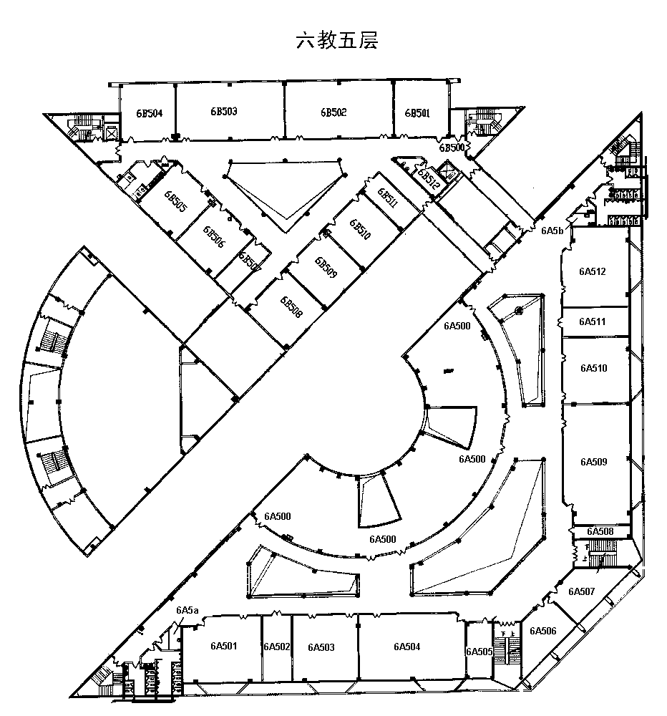
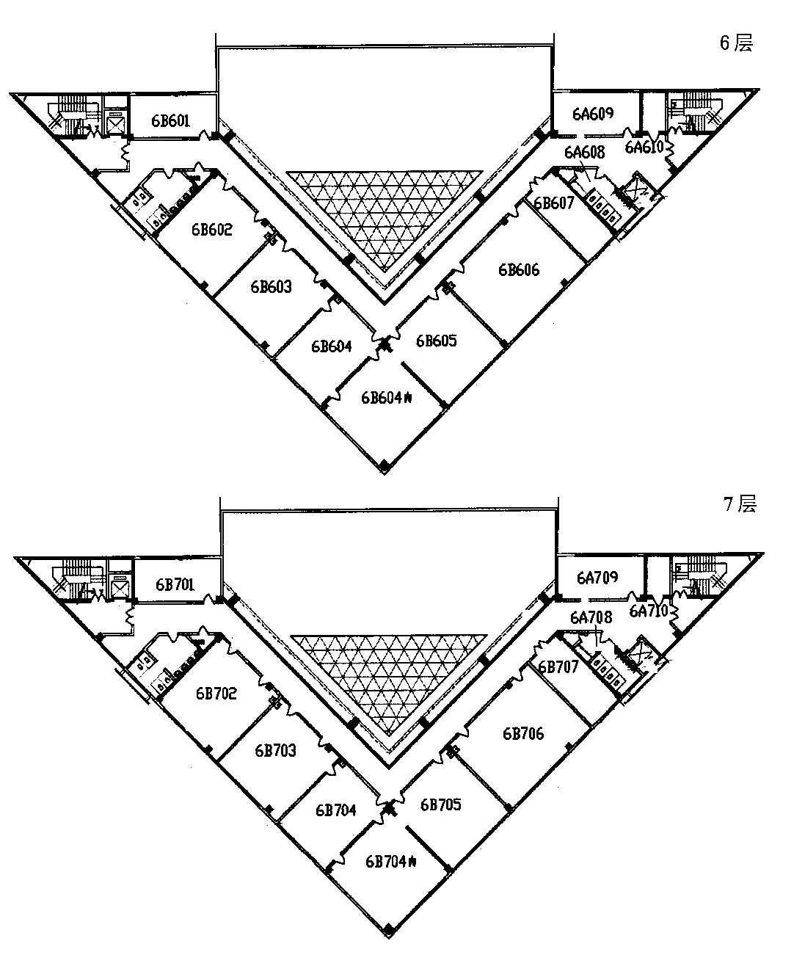
取报告柜
交报告柜
6B608
6B708

